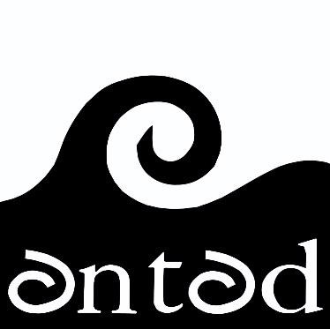

ANTAD (Asociación Norte de Tenerife de Atención a las Drogodependencias) Subvenciones y convenios

31/12/2020
 | Cdad. Autónoma de Canarias | Cabildo de Tenerife | Ayuntamientos | Entidades privadas | TOTALES
Subvenciones | 1.363.787,00 | 2.406,07 | 0,00 | 0,00 | 1.366.193,07
convenios | 0,00 | 0,00 | 46.500,00 | 23.306,50 | 69.806,50
TOTAL | 1.363.787,00 | 2.406,07 | 46.500,00 | 23.306,50 | 1.435.999,57

